Πηγαίνω στον παρακάτω σύνδεσμο (κάντε αντιγραφή και επικόλληση):

<http://photodentro.edu.gr/v/item/ds/8521/1019>

Κάνω αριστερό κλικ στο βελάκι για να ξεκινήσω:

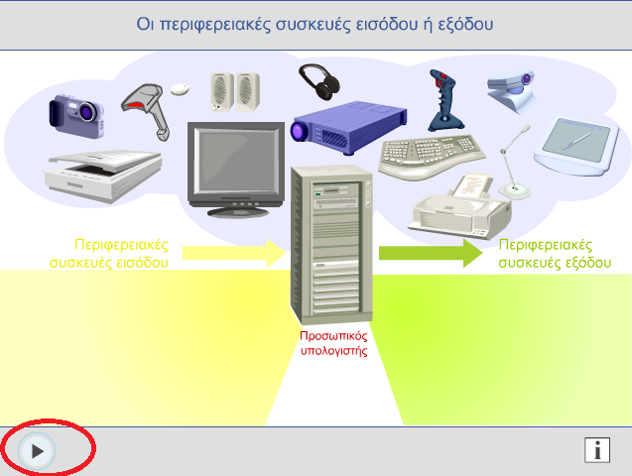

**Θεωρία**

Για την εισαγωγή των δεδομένων χρησιμοποιούμε διάφορες συσκευές, που ονομάζονται **συσκευές εισόδου**. Παραδείγματα συσκευών εισόδου είναι το πληκτρολόγιο, το ποντίκι και το μικρόφωνο.

Για να έχει νόημα η επεξεργασία των δεδομένων, πρέπει να μπορούμε να πάρουμε τα αποτελέσματά της από τον υπολογιστή. Οι συσκευές στις οποίες αποτυπώνονται τα αποτελέσματα της επεξεργασίας ονομάζονται συσκευές εξόδου. Η οθόνη και ο εκτυπωτής είναι οι κυριότερες **συσκευές εξόδου**.

Και το σωστό αποτέλεσμα είναι:

